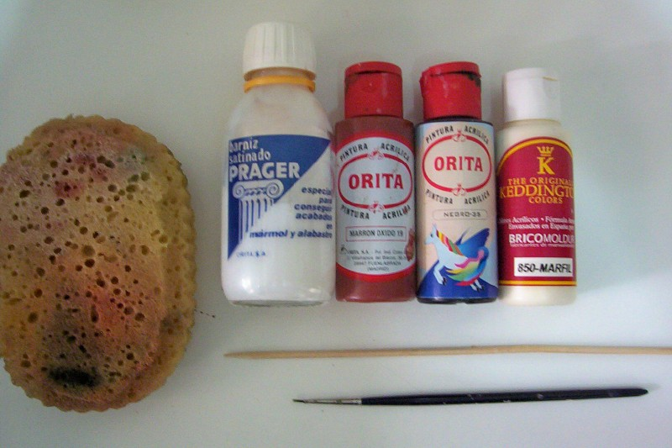

Estos son los materiales que vamos a utilizar en la primera fase de este trabajo:

.- Esponja.

.- Pintura acrílica: Marrón oxido, Marfil y Negro

.- Pincel fino del nº 3 ( no hace falta que sea este, el que tengáis lo mas fino posible )

.- Un palillo para hacer las vetas de distinto grosor.

.- Barniz satinado especial terminación mármol.

